箕面市立箕面船場第一駐輪場
【管理運営】
指定管理者「PFI箕面船場駅前施設サービス株式会社」駐輪場運営管理業務委託先：「東京ビジネスサービス株式会社」が箕面船場第一、第二駐輪場の管理運営を行います。

箕面船場第一駐輪場は、メインデッキ下に整備されており、複合公共施設や各交通機関などを利用する人に安全かつ快適にご利用いただけます。
※箕面船場第二駐輪場は令和5年度にオープン予定です。
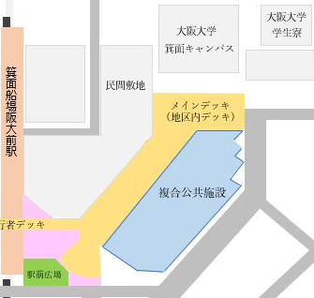
箕面船場第二駐輪場
令和5年度オープン予定

箕面船場第一駐輪場

利用時間
車種 | 利用時間 | 駐車台数
自転車 | 24時間  年中無休 | *945台
原動機付自転車 | 24時間  年中無休 | 495台
*945台のうち80台分は大阪大学の学生専用駐輪となります。

利用料金（税込み）
駐輪場は有料ですが、一時利用の場合最初の90分は無料となります。また、通勤・通学などに便利な定期利用もあります。

一次利用
「事前精算機兼定期券更新機」でお支払いください。
車種 | 無料時間 | 90分を超えた場合  1日1回かぎり
自転車 | 入庫後90分間 | 100円
原動機付自転車 | 入庫後90分間 | 200円

定期利用
新規利用を希望される人には車両計測を行ったうえで発行します。
定期券の更新は「事前精算機兼定期券更新機」で行います。
車種 | 定期一般 |  | 定期学生(学割)
車種 | 1ヶ月 | 3ヶ月 | 1ヶ月 | 3ヶ月
自転車 | 2,050円 | 5,860円 | 1,250円 | 3,550円
原動機付自転車 | 3,080円 | 8,740円 | ― | ―

減免対象 （利用料金の半額、ただし定期利用は除く）
身体障害者手帳、療養手帳、またはこれに準ずる書類をご持参ください。精算機のカメラ部分にかざしていただくと、割引対応されます。
車種 | 無料時間 | 90分を超えた場合  1日1回かぎり
自転車 | 入庫後90分間 | 50円
原動機付自転車 | 入庫後90分間 | 100円

駐輪場をご利用いただくにあたっての注意事項

◆下記のいずれかに該当するような行為はお控えください。
・発火、引火又は爆発の恐れがある物品の持ち込み
・著しい悪臭を発する物品の持ち込み
・他の自転車等の駐輪を妨げる行為
・飲食物その他物品を販売する行為
・寄付、物品の配布、勧誘等の行為
・規則で定められている日数を超えて駐輪する行為
・スマートフォン、電子端末等を操作しながらのご利用
・その他条例、法律に反する行為

お問い合わせ先 (平日9：00～17：00 *土日祝日を除く)

東京ビジネスサービス株式会社 大阪支店
（PFI箕面船場駅前施設サービス株式会社駐輪場運営管理業務委託先）
〒５３２－０００３
大阪市淀川区宮原４－１－１４住友生命新大阪北ビル１３F
TEL：０６－６３９６－００３０
FAX：０６－６３９６－１８０８

